МЕТОДИЧЕСКАЯ РАЗРАБОТКА УРОКА-ИГРЫ НА ТЕМУ «ДЕНЬГИ»
Буянкина Елена Сергеевна, ФКОУ СПО «Михайловский экономический колледж-интернат» Минздравсоцразвития России, преподаватель, Рязанская область

Предмет (направленность): Введение в специальность (экономические дисциплины).
Возраст детей: 1-ый курс.
Место проведения: класс.

Методические указания по проведению урока

Цель урока.
Ознакомить студентов с историей возникновения и развития денежных систем мира и России, а также с некоторыми современными денежными системами. В результате студенты расширяют свой кругозор и в игровой форме узнают много интересного о, казалось бы, такой известной вещи как деньги.

Место проведения.
Компьютерно-лекционный кабинет с персональным компьютером, цифровым проектором и экраном для показа слайдов.

Методическое обеспечение.
Персональный компьютер и цифровой проектор для показа слайдов и материалов для конкурсов. Распечатки материалов для некоторых конкурсов. Доска-треножник для записи и подсчёта баллов команд по конкурсам и итоговых результатов.

Предварительная подготовка.
Трём студентам необходимо раздать темы докладов для подготовки к выступлению.

Время проведения.
Одна учебная пара (90 минут).

Методические рекомендации к проведению урока-игры

Игра – древнейшая форма передачи знаний. Играя в «дочки-матери», мы учимся семье; раскладывая кубики, становимся строителями; расставляя солдатиков, воспитываем полководцев. Можно утверждать, что игра – универсальная форма дидактического взаимодействия с учеником. И своей универсальностью игра превосходит урок:
1. Игра не обусловлена особыми учебными навыками (внимание, дисциплина, умение слушать).
2. Игра не знает возрастных границ.
3. Игра полиэтнична и может даже преодолевать языковой барьер.
4. Игра более активная форма работы с учениками. Она позволяет, играющим, чувствовать себя субъектами процесса.
5. Игра подключает все каналы восприятия информации (и логику, и эмоции, и действия), а не опирается на одну лишь память и воспроизведение.
6. Игра есть сочетание теории и практики, а, значит, является более объективным отражением действительности.
7. Наконец, игра более надёжна в усвоении знаний.

Игра даёт очевидные преимущества на всех этапах проведения дидактического взаимодействия.
1. Мотивация познавательной активности. Игра мотивирует ученика очень эффективно, ибо мотивирует не на результат, а на процесс. Даже пассивный ученик быстро подключается к игре. Играть любят все, даже те, кто не любят учиться. Но в том то и секрет, что, играя, они учатся, даже не зная об этом.
2. Активизация познавательных действий. В игре активны все, потому что участниками движет азарт.
3. Организация дисциплины. Правила игры сами определяют рамки необходимых запретов поведения. Игроки и команды соблюдают их играя.
4. Содержание преподавания. Выстраивая игру, учителю не приходится беспокоиться о популяризации содержания материала, ибо игра содержательна настолько, насколько её может понять каждый.
5. Оценка успешности. Оценка знаний и действий ученика на уроке обязательный элемент, а в игре желательный. Но форма оценки в игре предпочтительна игровая.

Разработанный урок-игру рекомендуется проводить на первом курсе при изучении дисциплины «Введение в специальность» в конце второго семестра. Но, учитывая универсальность темы и используемых материалов, можно применять урок при преподавании любых экономических дисциплин или даже в качестве внеурочного познавательного мероприятия.
Урок состоит из двух частей: первая – познавательные доклады, вторая - конкурсы.
Преподаватель руководит ходом урока и игры, а также занимается подсчётом очков.

Пояснительная записка

В течение первых 45 минут выступают трое студентов с заранее подготовленными докладами на следующие темы:
1. «Как и когда возникли деньги?» - краткая хронология возникновения денег и их развития от древности до наших времён.
2. «История монетной системы России» - история возникновения и развития монетной системы от Древней Руси до середины XX века.
3. «Необычные деньги мира» - фотографии и описания самых необычных древних и современных денег мира.
Чтение докладов сопровождается показом слайдов с изображениями денег, о которых идёт речь.

На вторые 45 минут группа делится на три команды и проводятся следующие конкурсы:
1. «Вопрос-ответ» - командам задаются вопросы по прозвучавшим докладам, за каждый правильный ответ команде начисляется одно очко.
2. «Защита рублёвых банкнот» - командам предлагается написать на листах те степени защиты рублёвых банкнот, которые они знают. Листки с ответами сдаются преподавателю, который затем показывает изображение банкноты с отмеченными степенями защиты (приложение 1) и проверяет, сколько из них студенты назвали правильно. За каждый правильно названный ответ команде начисляется один балл.
3. «Кроссворд» - командам раздаётся кроссворд (приложение 2), который они должны разгадать за 5 минут. Команда, разгадавшая правильно весь кроссворд получает 3 очка, с одной ошибкой 2 очка, с двумя ошибками и более 1 очко. Дополнительно начисляется ещё одно очко той команде, которая разгадает кроссворд быстрее всех.
4. «10 отличий» - командам раздаются два изображения банкноты достоинством в 100 евро, одна настоящая, вторая – специально изменённая (приложение 3). За 5 минут команды должны найти 10 отличий и отметить их на изображении. После сдачи листков преподаватель показывает слайд с отмеченными отличиями и проверяет ответы команд. За каждое найденное отличие команда получает по одному очку.
5. «Угадай-ка» - командам показываются слайды с названиями денежных единиц и тремя вариантами ответа, какой стране эта единица принадлежит. Каждая команда выбирает ответ, который считает правильным. Преподаватель называет правильный ответ и начисляет очко каждой команде, угадавшей его (вопросы с ответами в приложении 4).
После окончания конкурсов, преподаватель подводит итоги, суммирует очки по каждой команде и оглашает победителя.

Приложение 1

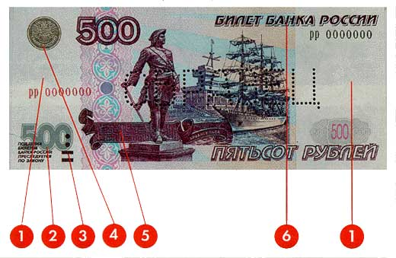
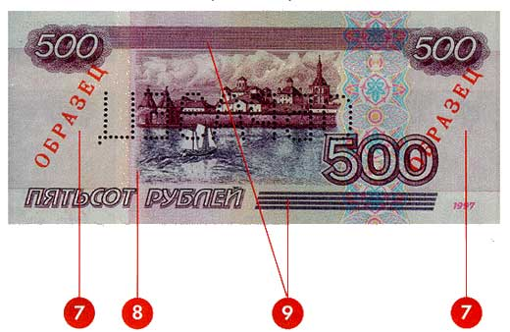

1. Водяные знаки - расположенные на купонных полях денежных билетов; хорошо видны при рассматривании банкнот на просвет: с одного края повторяют фрагменты рисунка лицевой или оборотной стороны; с другого - цифровое обозначение номинала банкнот.
2. Серебристая краска - цифровые обозначения номиналов всех банкнот имеют хорошо заметный серебристый блеск.
3. Метки для людей с ослабленным зрением - на левом купонном поле лицевой стороны расположены кружки и полосы, имеющие рельеф. Предназначены для определения номиналов банкнот.
4. Краска с изменяющимся цветом - (только на банкноте в 500 рублей) эмблема Банка России при рассматривании банкноты под разными углами меняет свой цвет с желто-зеленого на красно-оранжевый.
5. Скрытое изображение - на узорной ленте банкнот при горизонтальном их расположении на уровне глаз под острым углом падающего света видны буквы "PP".
6. Рельефное изображение - в верхней части лицевой стороны банкнот текст "БИЛЕТ БАНКА РОССИИ" имеет рельеф, воспринимаемый на ощупь.
7. Микроузор - купонные поля оборотной стороны банкнот запечатаны цветными прямоугольниками, состоящими из мелких геометрических фигур.
8. Защитная нить - видимая на просвет прозрачная полимерная полоса содержит текст, состоящий из букв "ЦБР" и числовых номиналов банкнот в прямом и перевёрнутом изображении.
9. Микротекст - состоит из букв "ЦБР" и числовых номиналов банкнот.

Приложение 2

1) Как называется денежная сумма, взятая в банке под процент (ссуда).
2) Слово (серебро), а молчание золото.
3) Мал (золотник) да дорог.
4) Копейка (рубль) бережёт.
5) (Долг) платежом красен.
6) Как называется обесценивание денег (инфляция).

Приложение 3

Оригинальная банкнота

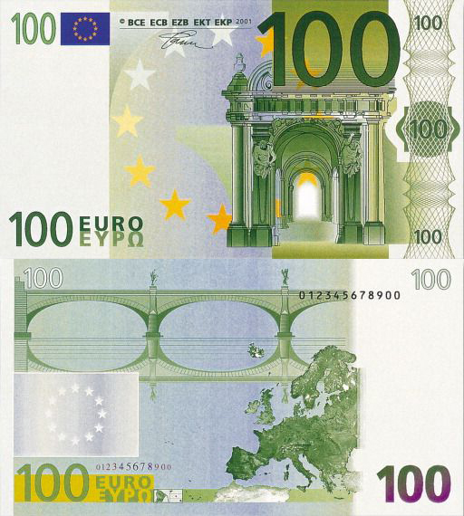

Изменённая банкнота

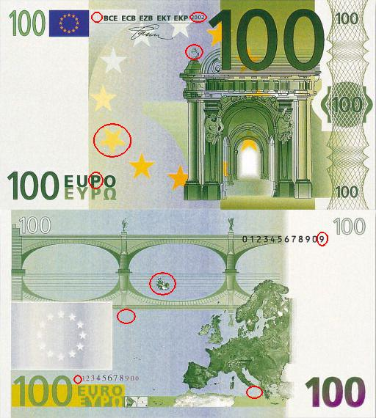

Приложение 4

Конкурс «Угадай-ка» (правильные ответы выделены жирным шрифтом)

1. Киндарик (разменная монета) – 1) Азербайджан, 2) Албания, 3) Алжир.
2. Лев – 1) Босния, 2) Бельгия, 3) Болгария.
3. Пула – 1) Ботсвана, 2) Боливия, 3) Бразилия.
4. Донг – 1) Вьетнам, 2) Габон, 3) Гайана.
5. Форинт – 1) Венесуэла, 2) Ватикан, 3) Венгрия.
6. Лари – 1) Грузия, 2) Армения, 3) Греция.
7. Квача – 1) Замбия, 2) Египет, 3) Зимбабве.
8. Тенге – 1) Туркменистан, 2) Казахстан, 3) Монголия.
9. Сом – 1) Киргизия, 2) Кипр, 3) Кения.
10. Вона – 1) Конго, 2) Коста-Рика, 3) Корея.
11. Кип – 1) Лаос, 2) Латвия, 3) Лесото.
12. Тугрик – 1) Монако, 2) Намибия, 3) Монголия.
13. Соль – 1) Парагвай, 2) Перу, 3) Панама.
14. Бат – 1) Таиланд, 2) Тайвань, 3) Танзания.
15. Куна – 1) Филиппины, 2) Финляндия, 3) Хорватия.

ЛИТЕРАТУРА И ССЫЛКИ
- Травин Евгений, «Учительская газета», №4 от 3 февраля 2004 года
- Определение признаков подделки денежных билетов России, http://www.expert.aaanet.ru/sovet/rubli.htm

